智能化警务融合指挥系统

业务操作手册

2018年12月19日

1. 简介 3

目的 3

范围 3

2. 准备工作 3

3.0 业务流程说明 6

3.1 登录警务融合指挥系统 6

3.2 添加组织机构 8

3.3 行政区域 10

3.4 眼镜管理 14

3.5 服务器管理 17

3.6 外接设备管理 20

3.7 PDA管理 23

3.8 APK版本管理 25

3.9 警员管理 27

3.10 像机管理 31

3.11 布控策略管理 32

3.12 系统菜单 35

3.13 角色管理 36

3.14 系统日志 39

3.15 修改管理员密码 41

3.16 退出系统 41

4.0注意事项 41

## 1. 简介

### 目的

本文档用于帮助用户更快的了解整个智能化警务融合指挥系统后台业务操作方法，并详细介绍了各功能实现的操作步骤。

### 范围

本文档主要包含智能化警务融合指挥系统的后台业务操作使用说明。

## 2. 准备工作

本系统适用于以下IE浏览器版本：

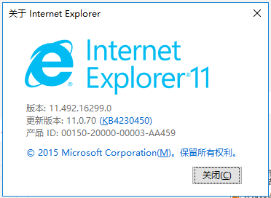

进入IE浏览器，点击工具按钮，进入下拉菜单选择Internet选项：

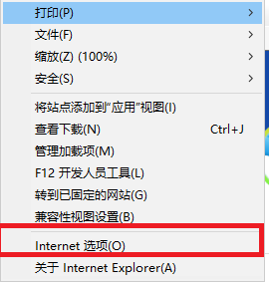

依次选择安全、受信任的站点、站点：（如图所示）

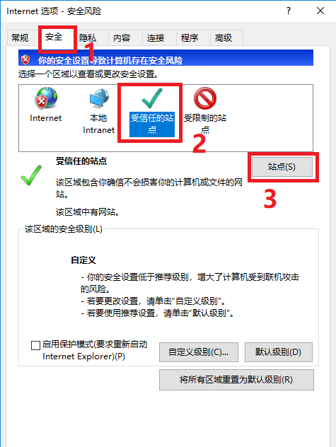

进入受信任站点配置界面，在输入框内输入“http://192.168.4.110”，并点击“【添加】”按钮确认：

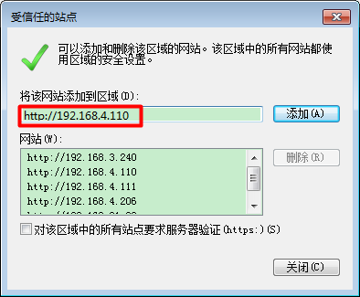

添加完成后回到选项-安全界面，选择自定义级别：

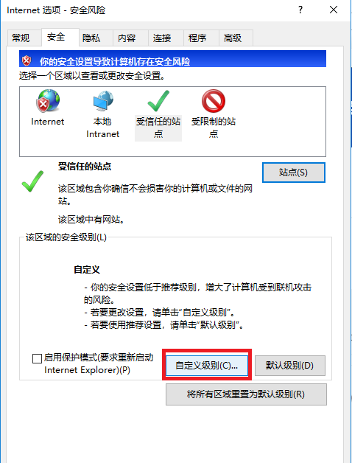

将自定义级别内关于“ActiveX控件和插件”的相关项全部启用：

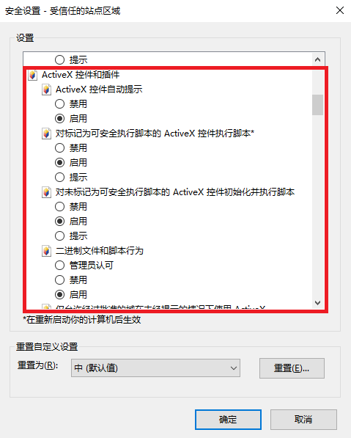

再点击【确定】生效即可。

## 3.0 业务流程说明

### 3.1 登录警务融合指挥系统

在IE浏览器地址栏键入“http://192.168.4.110:8880/background/”，进入后台登录页面：

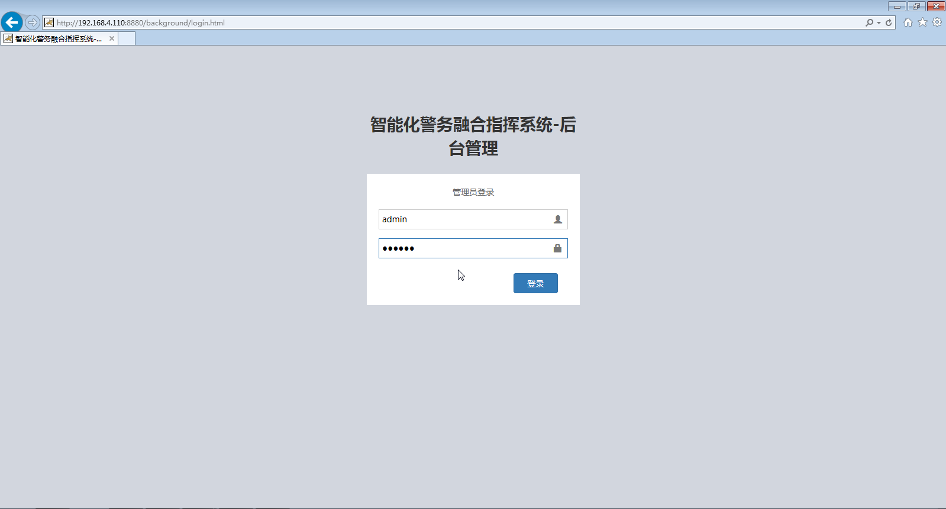

在用户名栏输入用于登录的用户名及密码，点击登录按钮即可登录（说明：默认用户：admin，密码：123456）：

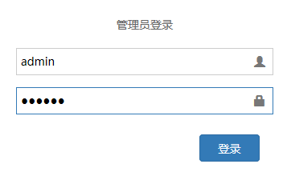

登录成功后进入系统首页界面：

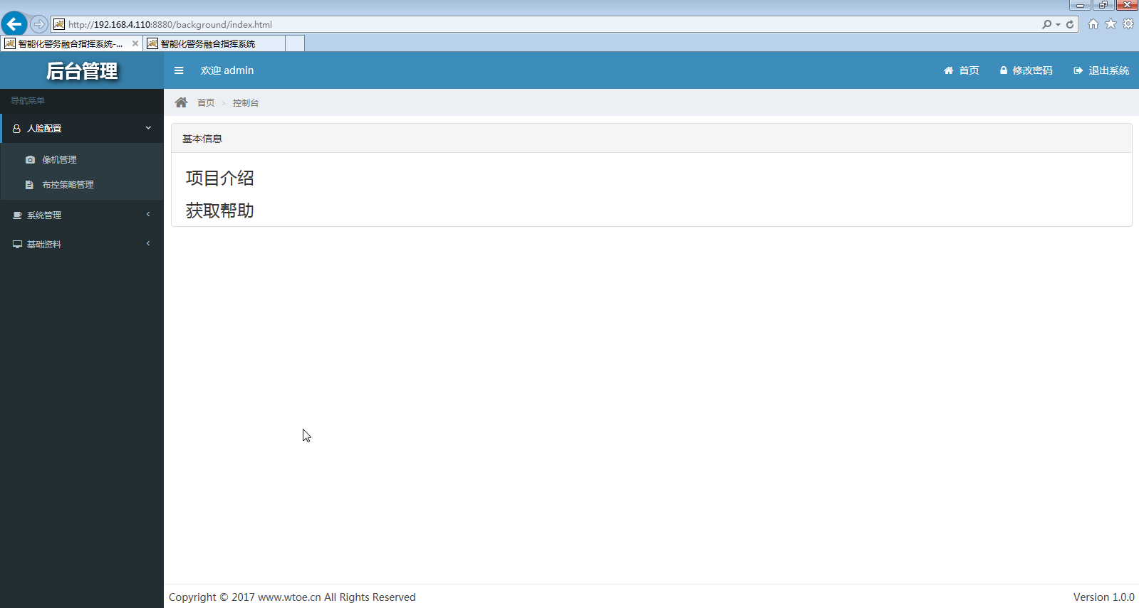

### 3.2 添加组织机构

#### 3.2.1 业务描述

添加组织机构是所有业务开展的基础，只有添加组织机构，后面才可以进行其他的相关的配置功能，如：新增行政区域、新增警员信息等。

#### 3.2.2 操作流程

登录后台首页以后，点击基础资料下拉框，进入组织机构首页。

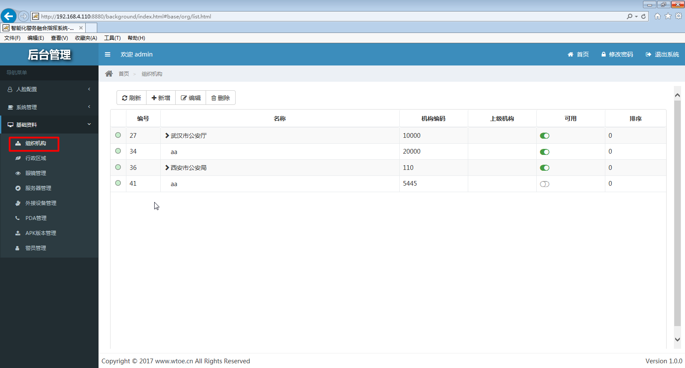

点击页面的【新增】按钮，进入组织机构新增编辑页面

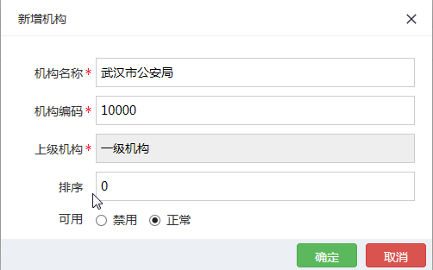

依次填写机构名称、机构编码、上级机构必填项，以及排序、可用非必填项，上级机构开始默认一级机构，当新增多个机构的时候，可以根据自己选择作为上级机构。

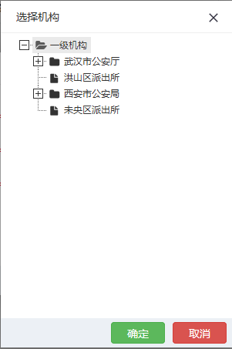

编辑组织机构

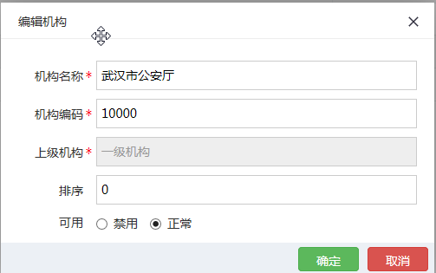

首先选中组织机构前面的小圆圈，然后点击编辑按钮，在编辑页面根据自己需要编辑。

删除组织机构

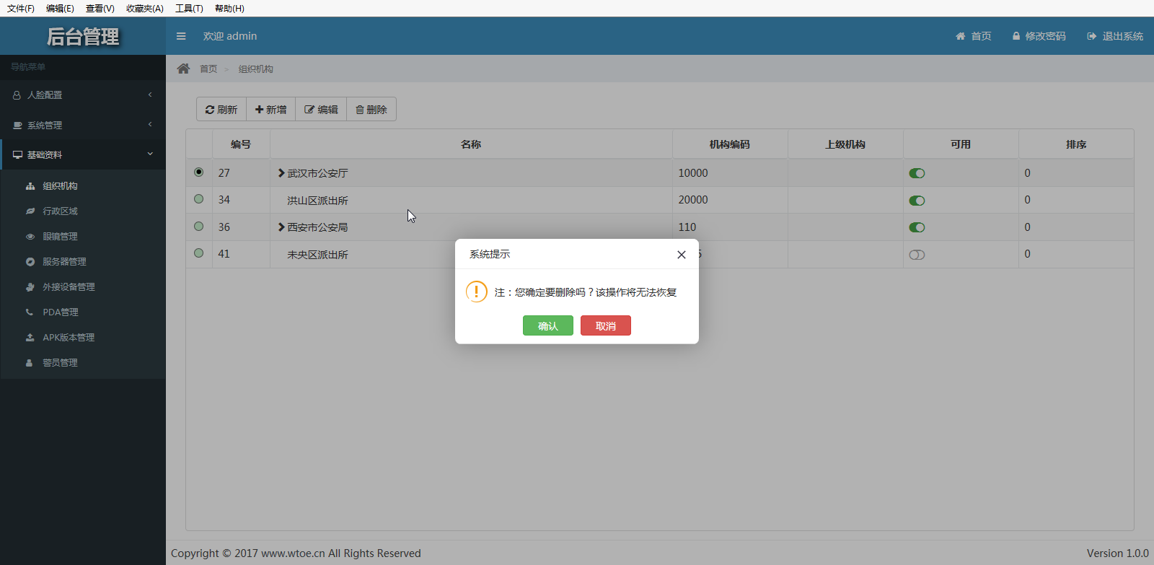

选中组织机构以后，点击删除按钮，弹出确认删除弹框，点击【确认】即可。

### 3.3 行政区域

#### 3.3.1 业务描述

行政区域模块可以根据自己的需求添加相应的区域位置信息。

#### 3.3.2 操作流程

在后台管理首页，进入基础资料-----行政区域。

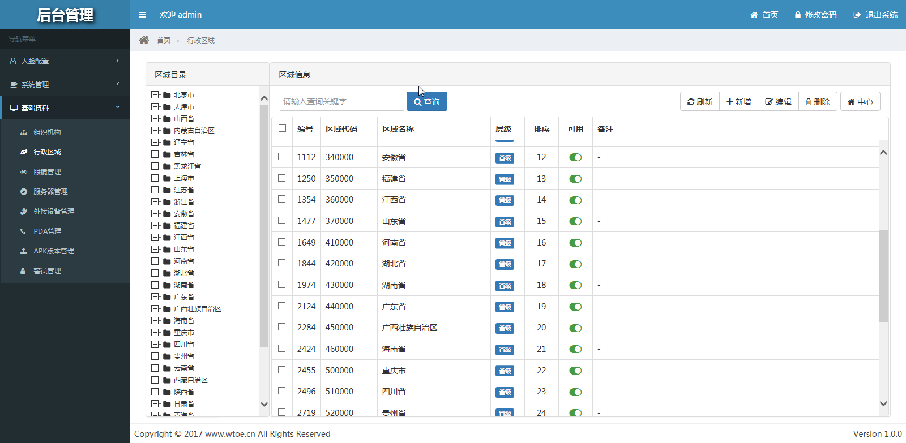

**新增行政区域**

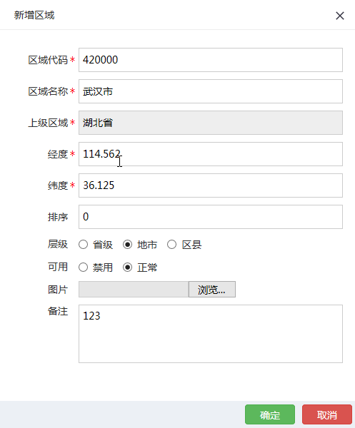

在行政区域首页点击新增按钮，依次填入区域代码、区域名称、上级区域、经度、纬度、排序、层级、可用、图片、备注，其中加*全部为必填项，层级、可用为单选项。

**编辑行政区域**

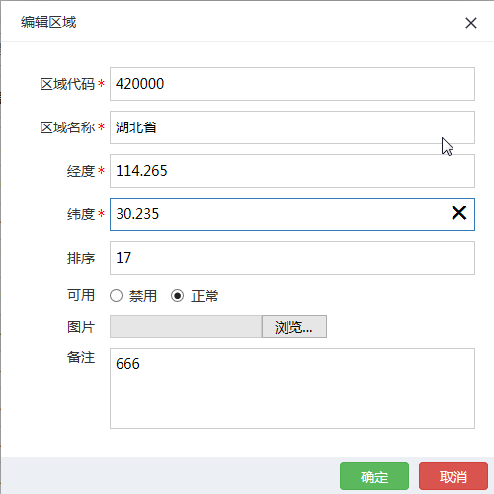

根据实际情况编辑区域，其中区域代码、区域名称、经度、纬度等为必填项。

**删除行政区域**

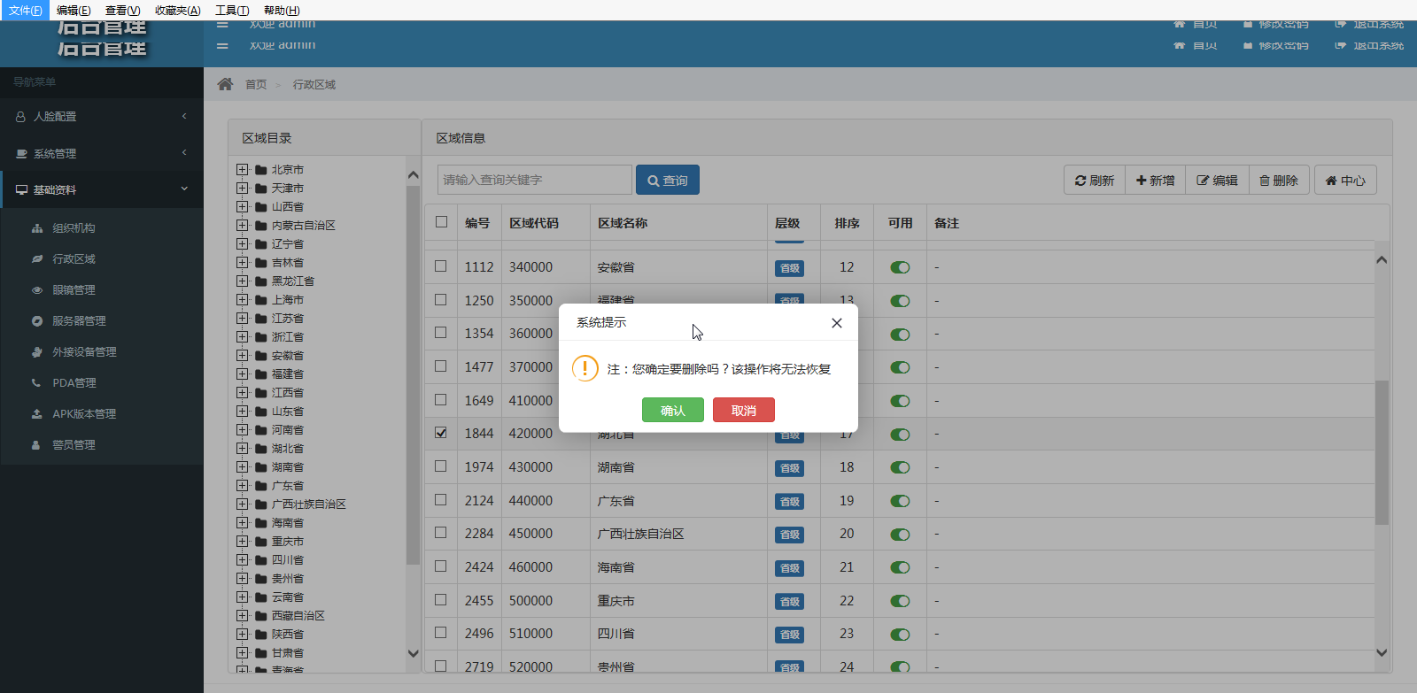

选中需要删除的行政区域，点击【删除】按钮，在弹出确认删除框中，点击【确认】即可删除。

查询行政区域

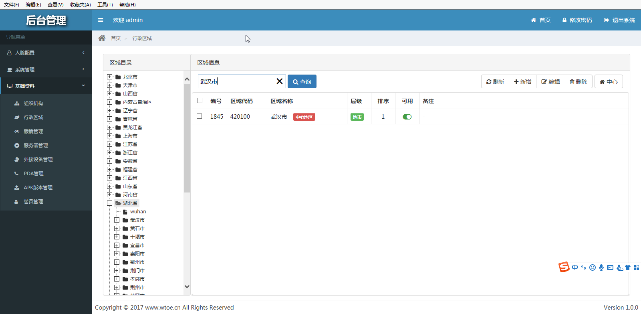

在查询按钮前面的输入需要查询的行政区域，只能以区域名称进行搜索，上图中以武汉为例，同时可以勾选后，点击【中心】即可以将武汉设置我中心区域，查看前端区域划分中可以查看，点击【刷新】可以查看当前页面新增的新政区域。

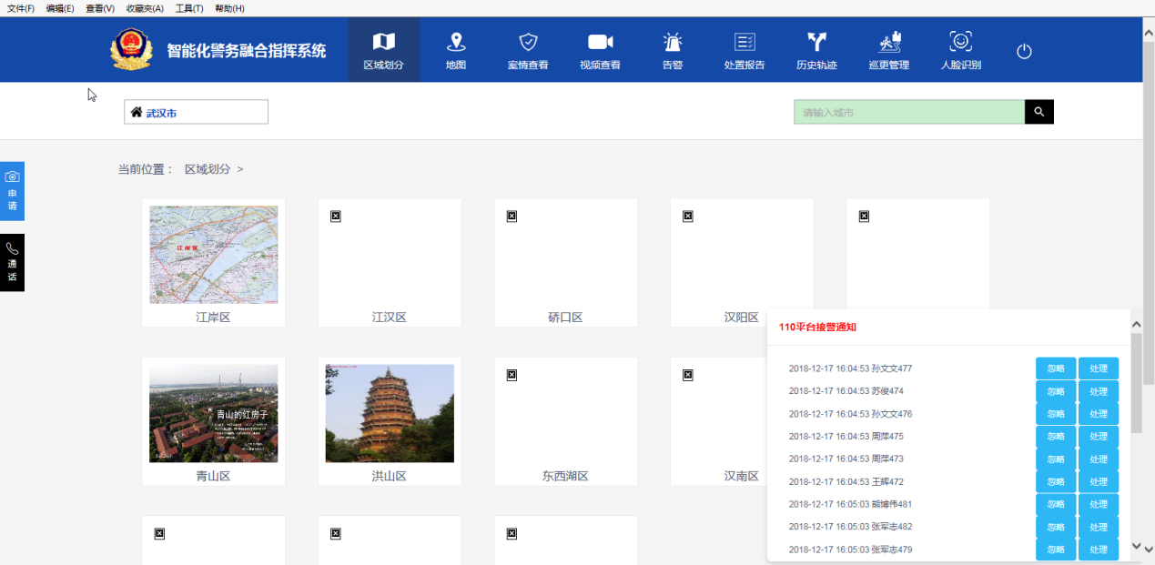

### 3.4 眼镜管理

#### 3.4.1 业务描述

该功能主要是针对警员的眼镜进行集中分配管理。

#### 3.4.2 操作流程

**新增眼镜设备**

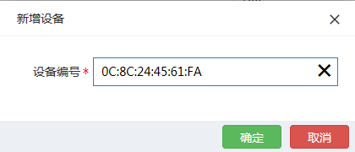

设备编号为眼镜设备的mac地址，点击【确认】即可添加完成

**编辑眼镜设备**

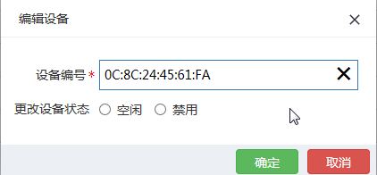

首先在眼镜管理首页选中需要编辑的设备信息，勾选前面的方框即可，然后点击页面的编辑按钮进入编辑设备页面（注意：每次只能同时修改一个设备编号），同时可以将设备状态修改为【空闲】或【禁用】，【禁用】的设备是无法分配给警员使用，如数据太多也可通过搜索框中进行筛选需要的眼镜设备信息，点击【搜索】按钮即可搜索出相应设备信息，如下所示

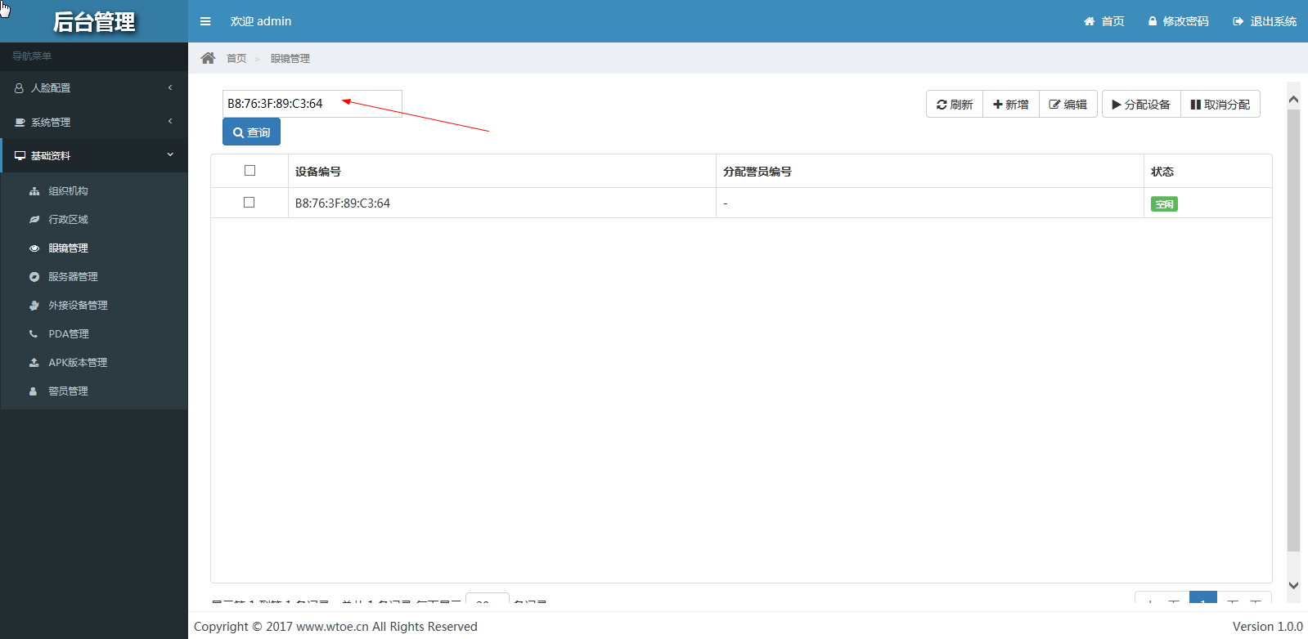

分配设备

当警员需要使用该眼镜设备的时候，就需要将该眼镜设备与警员进行绑定起来，否则无法使用该眼镜设备，其中当眼镜未使用的时候，添加的眼镜状态显示为【空闲】，当被警员绑定的眼镜，状态显示为【使用中】，如下图所示

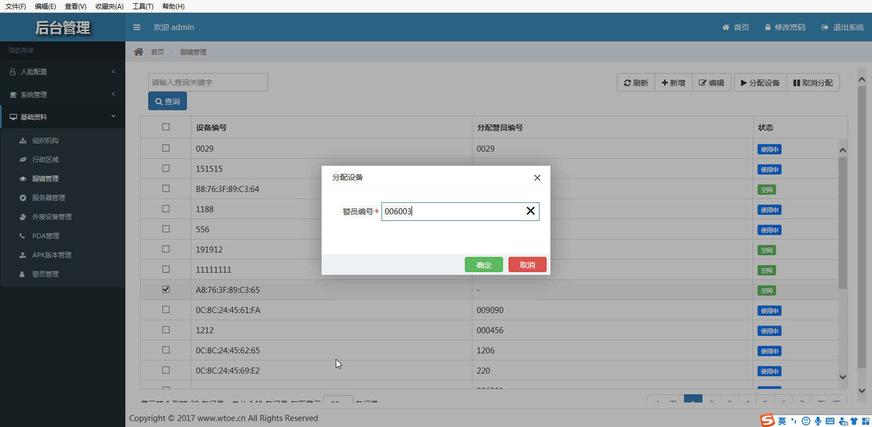

当需要分配眼镜给警员的时候，只需要选中需要分配的眼镜设备（在设备前面方框中勾上即可），点击页面的【分配设备】按钮，在弹出框中输入警员编号，点击【确定】按钮，即可分配成功,分配成功以后，首页有相应的绑定信息，状态由【空闲】变为【使用中】，如图所示

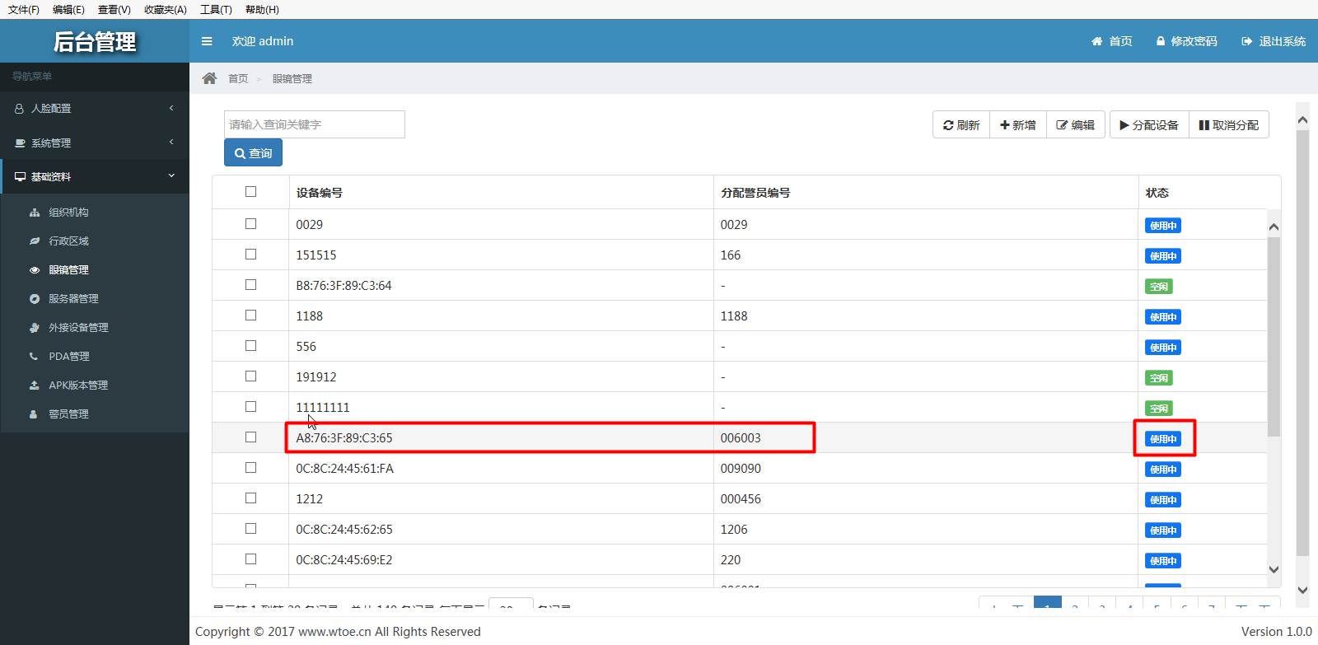

取消分配

只有状态为【使用中】的眼镜的眼镜设备才可以进行取消分配。

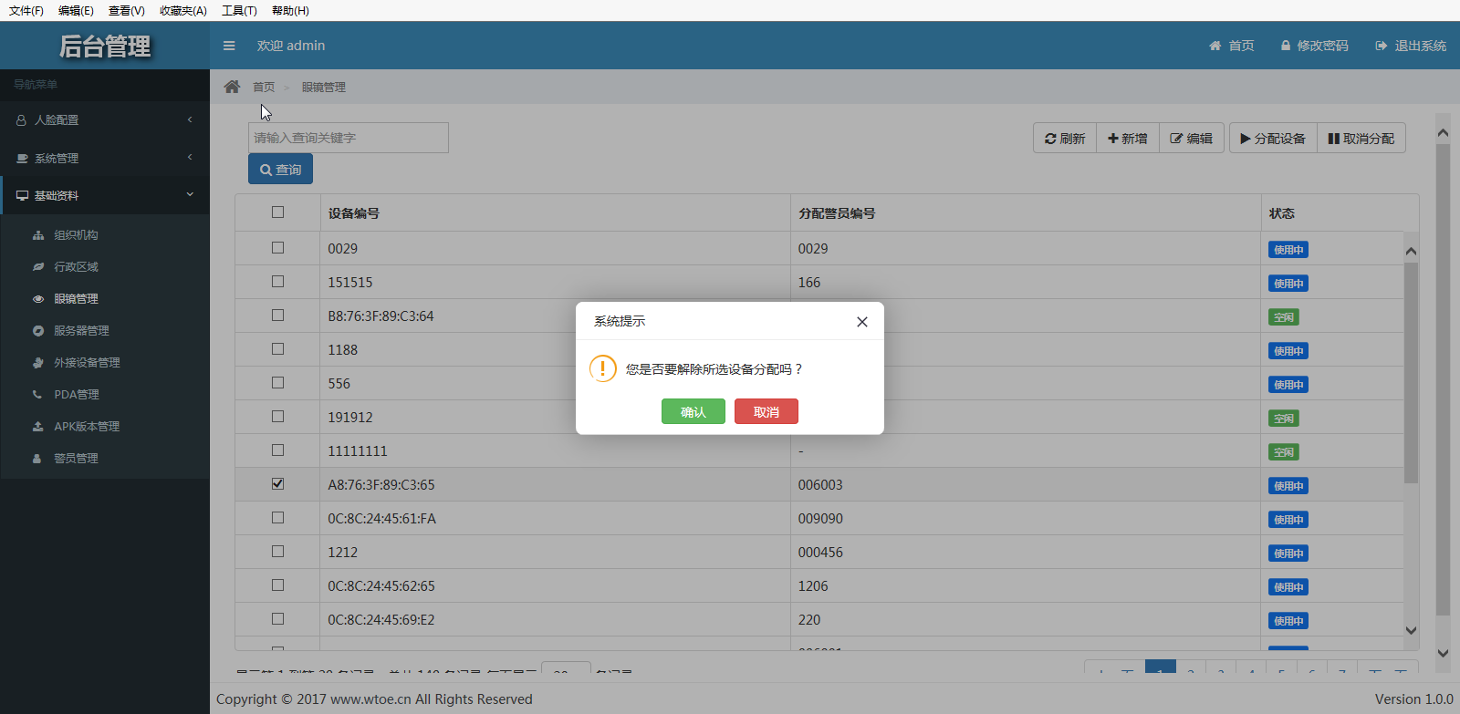

勾选需要取消分配的眼镜设备，点击【取消分配】按钮，在弹框中点击【确认】按钮，即可取消分配眼镜设备信息，当取消分配以后，状态变为【空闲】，如图

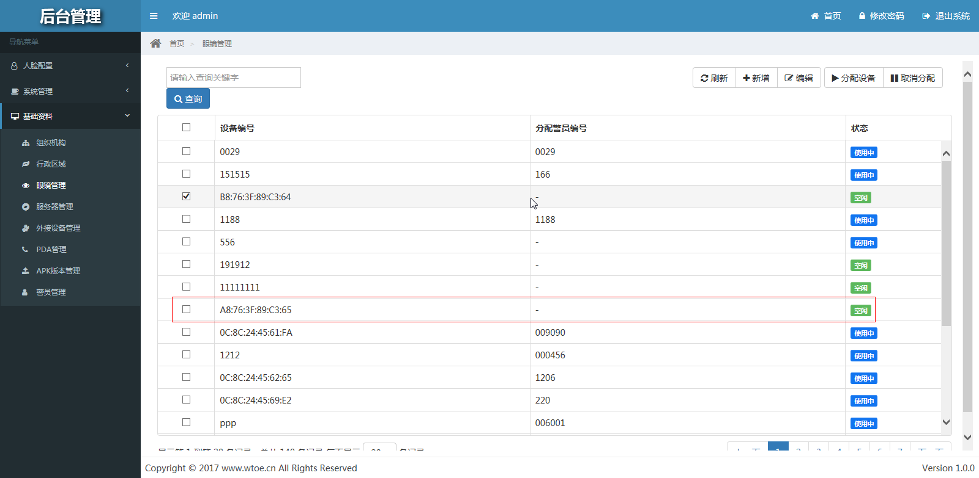

### 3.5 服务器管理

#### 3.5.1 业务描述

服务器管理主要是针对整个系统所需要的服务、端口、IP的管理，方便维护人员，使用者快速的查找的服务信息，定位系统中出现的问题。

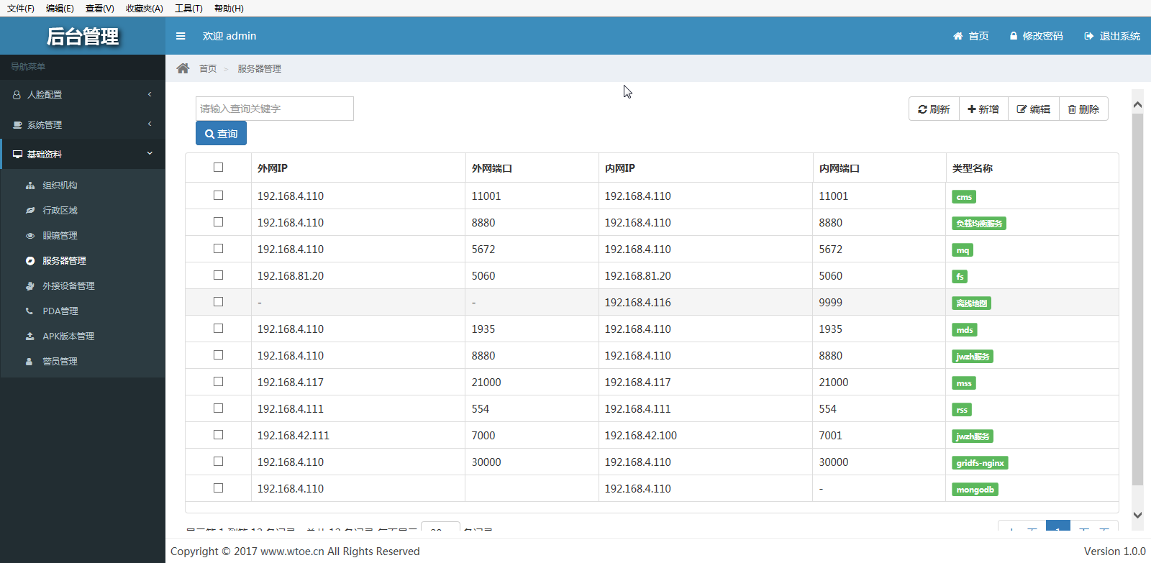

#### 3.5.2 操作流程

**新增服务器**

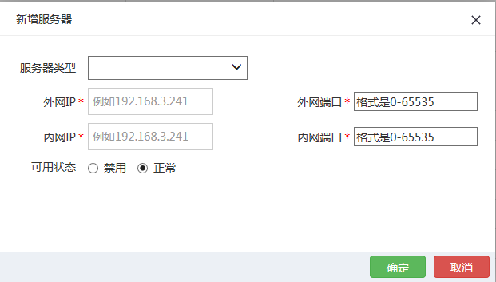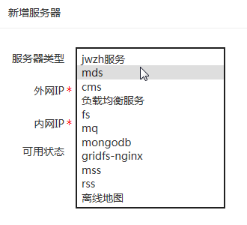

服务器类型为下拉框，默认显示系统所有需要的服务，根据自己需要选择相应的服务，在新增服务器页面外网IP、端口、内网IP、端口等信息（注意格式：根据提示的格式进行填写），点击【确认】按钮，即可新增成功。

**编辑服务器**

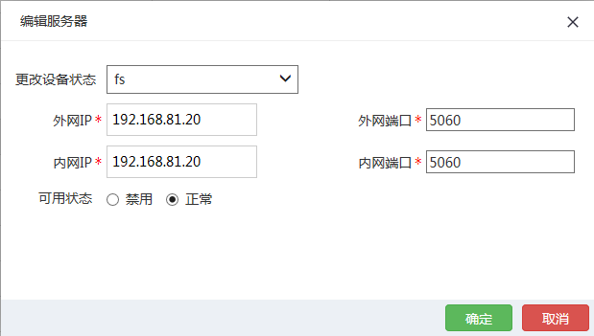

在服务器管理首页，根据需要勾选中外网IP前面的方框，在编辑页面进行编辑操作即可，如数据太多，可以通过搜索框找到对应的服务器。如下所示

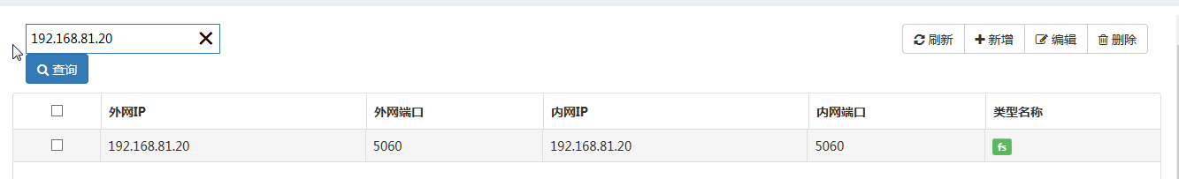

**删除服务器**

根据需要可以删除不必要的服务器信息。

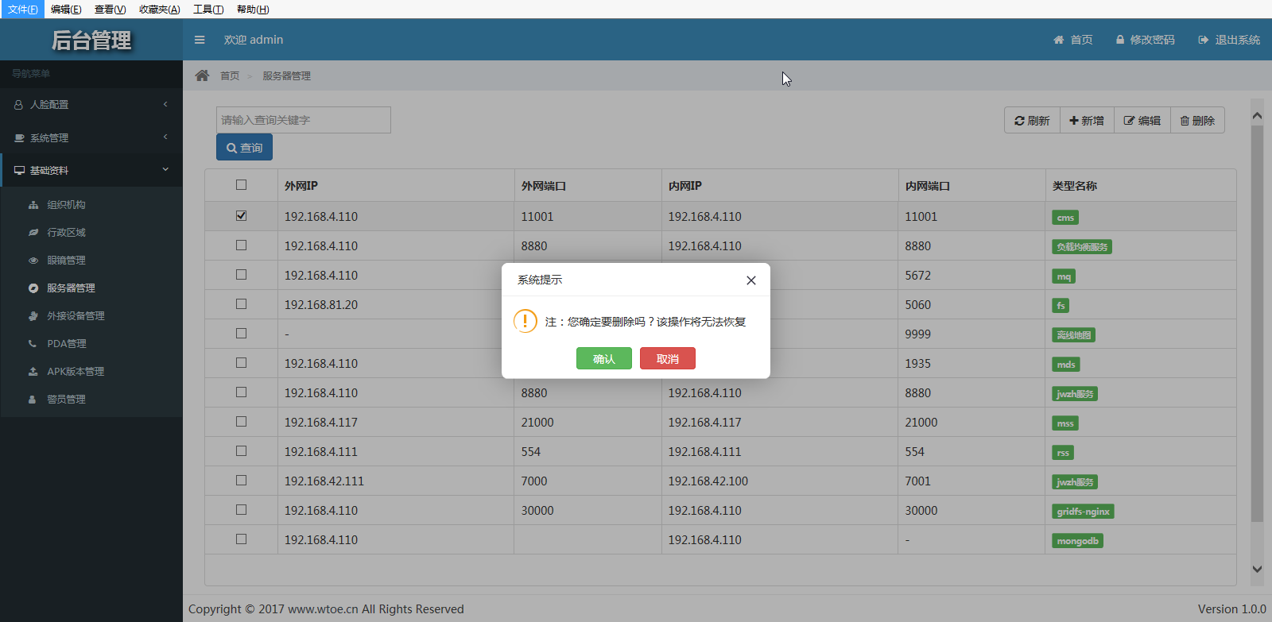

勾选需要删除的服务器前面的方框，点击【删除】按钮，在弹框中，点击【确认】按钮，即可删除不需要的服务器信息。

### 3.6 外接设备管理

#### 3.6.1 业务描述

外接设备管理主要是针对第三方设备的同一管理，如：无人机、密拍、车载等设备。

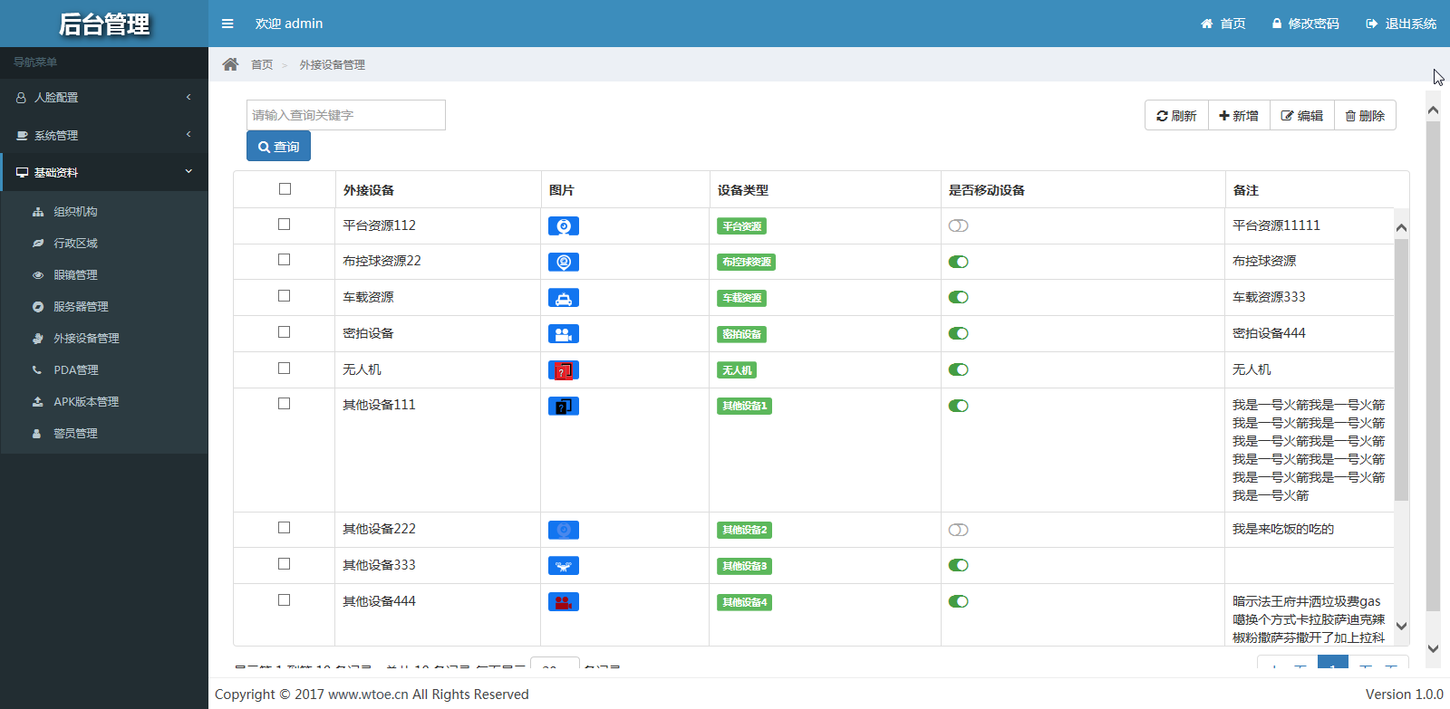

#### 3.6.2 操作流程

**新增外接设备**

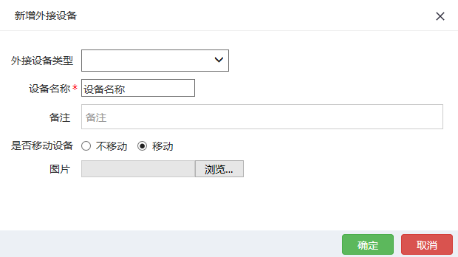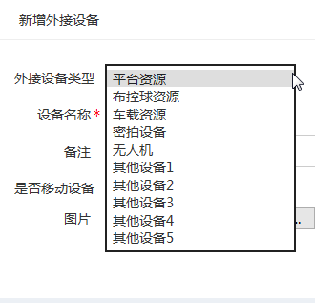

新增设备类型，选择外接设备类型，设备名称、备注等信息，点击【确认】按钮，即可添加成功。（注意：目前只支持这几种外接设备，其他设备1-5根据自己需要进行修改）

**编辑外接设备**

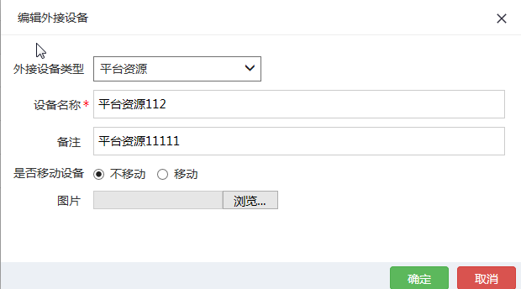

在外接设备管理首页，勾选需要修改的外接设备（当数据过多的时候，可以通过搜索框搜索需要信息），点击【编辑】按钮，在编辑外接设备页面修改需要的信息，点击【确认】即可修改成功。

**删除外接设备**

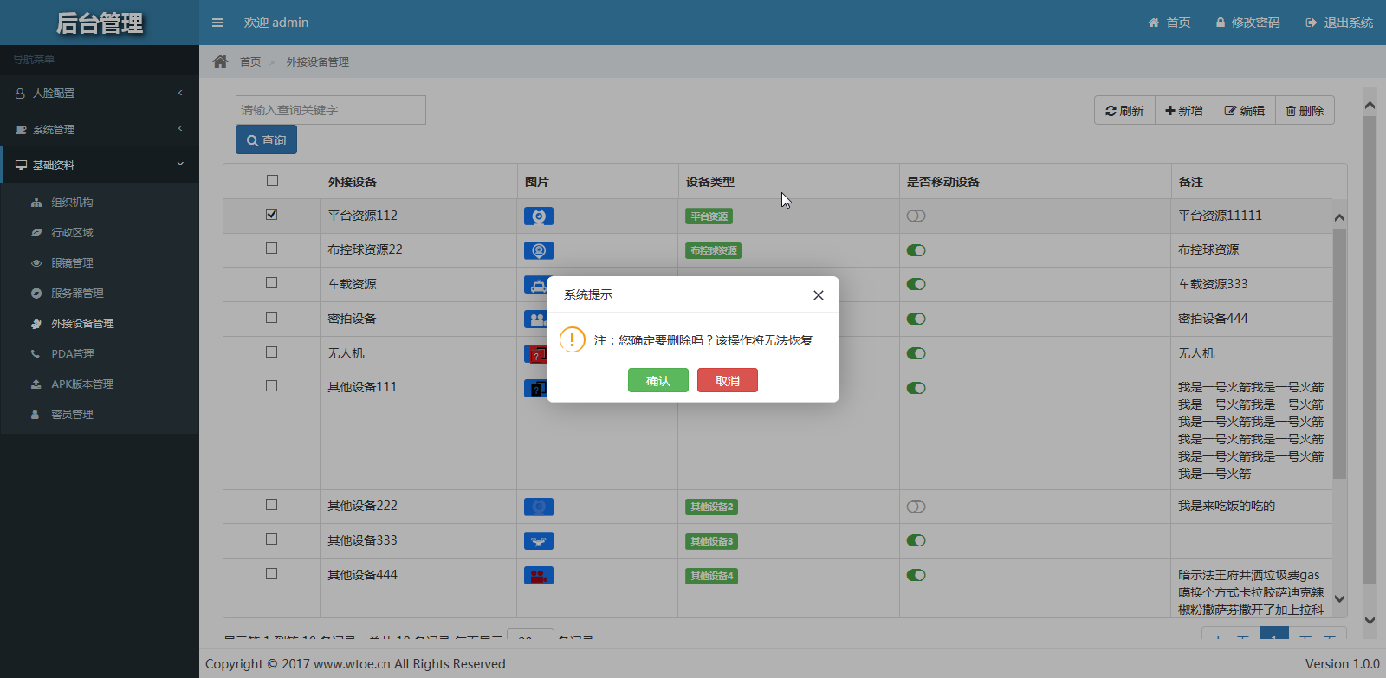

在外接设备管理页面，选中需要删除的外接设备，点击【删除】按钮，在弹出框中，点击【确认】按钮，即可删除对应的外接设备信息。

### 3.7 PDA管理

#### 3.7.1 业务描述

该功能主要是针对所有警员使用的PDA进行集中的管理，只有通过与警员绑定的pda，才可以进行登录。

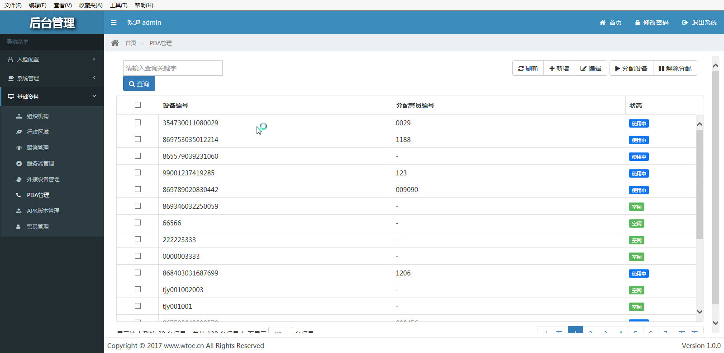

#### 3.7.2 操作流程

**新增PDA**

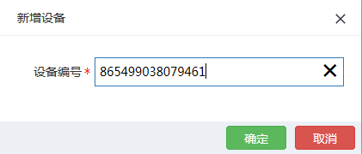

在PDA管理首页，点击【新增】按钮，在新增设备页面，填写PDA设备的IMEI的序列号

，点击【确认】按钮，即可新增成功。（注：查看PDA的IMEI序列号，一般在关于手机中可以查询到）

**编辑PDA设备信息**

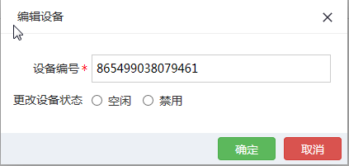

在PDA管理首页，勾选需要编辑的PDA信息（如查找不到，可通过页面的搜索框中进行搜索查找），点击【编辑】，在编辑设备页面根据自己需要修改对应的设备编号，设备状态是【空闲】和【禁用】，当处于【空闲】状态的时候可以分配给警员，当处于【禁用】的时候则不可使用，修改完成以后，点击【确认】按钮，即可编辑成功。

**分配设备**

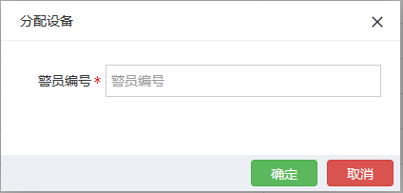

在PDA管理首页，勾选需要分配的设备，点击页面【分配设备】按钮，输入需要分配的警员编号，点击【确定】即可分配成功。（注意：分配的PDA设备状态必须在【空闲】状态下，否则无法分配，同时分配的警员也必须存在，当分配的警员已经被分配到其他PDA中，也无法分配成功，当设备处于【禁用】状态下，也无法分配给警员使用）

**解除分配**

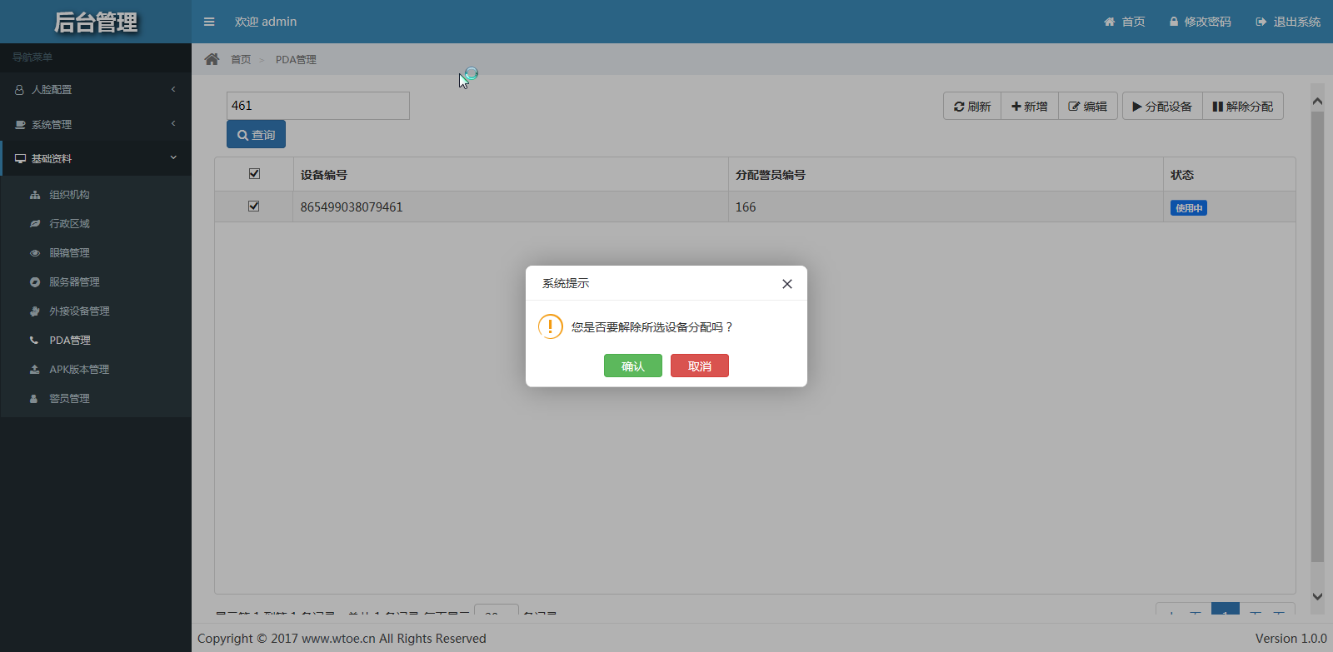

当PDA和警员绑定的时候，需要更换PDA设备，这时候我们可以进行解除分配操作，选中已经分配给警员的PDA设备，状态显示为【使用中】，点击【取消分配】按钮，在弹出框中点击【确认】按钮，即可取消分配，取消分配完成以后，状态变为【空闲】。



### 3.8 APK版本管理

#### 3.8.1 业务描述

主要用来上传apk，发布最新的版本。

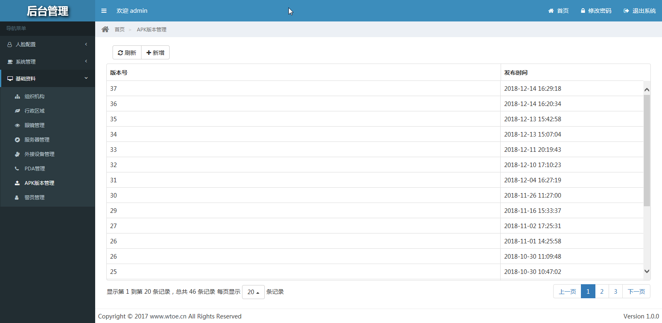

#### 3.8.2 操作流程

**发布新版APK**

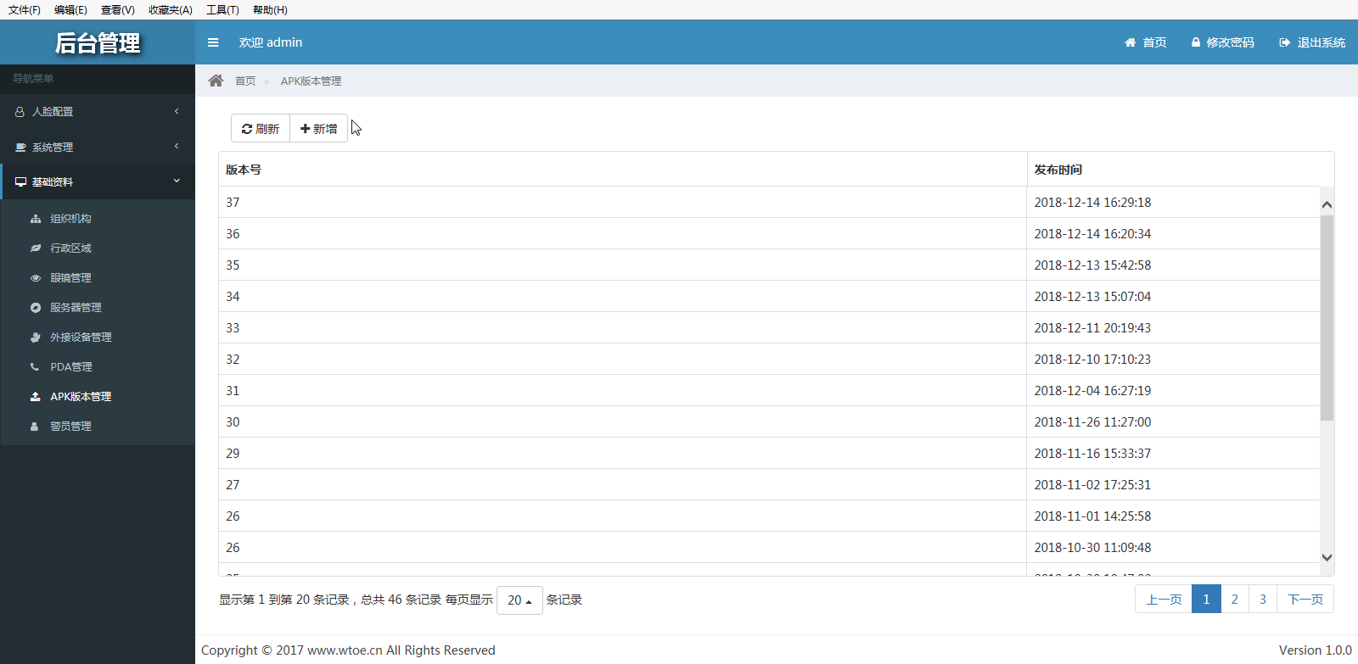

**新增apk版本**

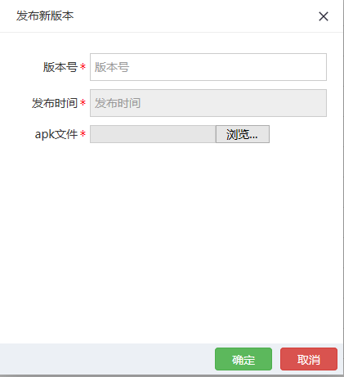

在apk管理首页，点击【新增】按钮，在发布新版本页面，添加版本号、发布时间、apk文件，点击【确认】按钮，即可发布成功，同时登陆PDA，可以检测到最新版本。.

### 3.9 警员管理

#### 3.9.1 业务描述

用来管理所有的警员信息。

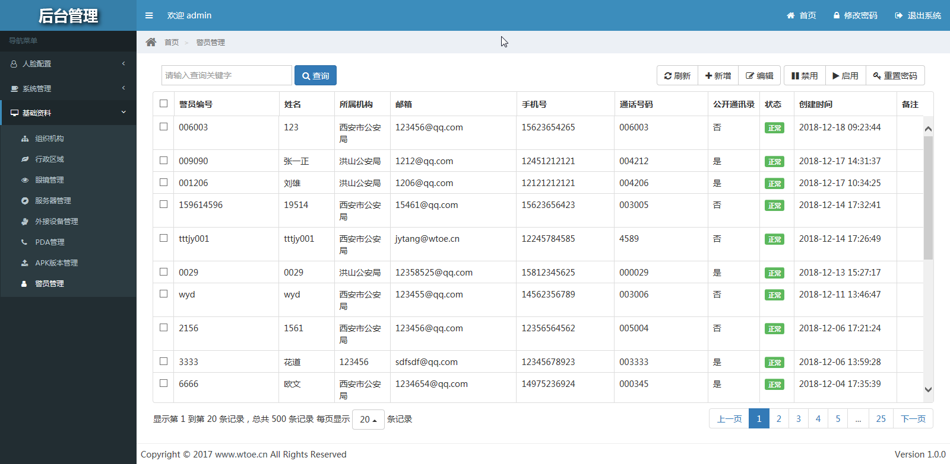

#### 3.9.2 操作流程

**新增警员**

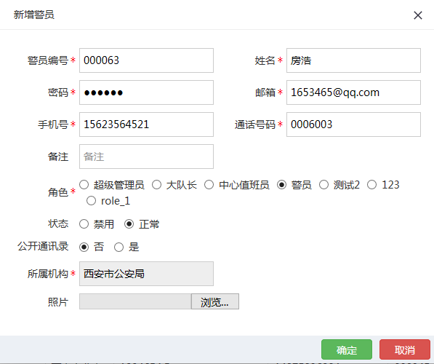

在警员管理页面点击【新增】按钮，在新增警员页面，填写相应的警员的信息，可以根据自己的需求给警员不同的权限（默认有;超级管理员、大队长、中心值班员、警员等角色），填写完成以后。点击页面的【确认】按钮，则可以新增成功。

**编辑警员信息**

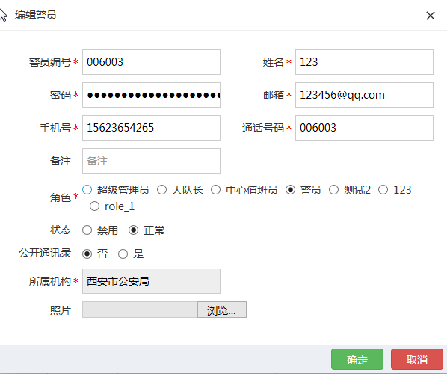

在警员管理首页，可以选择需要修改的警员信息（当数据过多的时候，可以通过页面的搜索框搜索相应的警员），选中后，点击【编辑】按钮，在编辑页面，根据需要进行修改警员的信息。

**启用禁用警员**

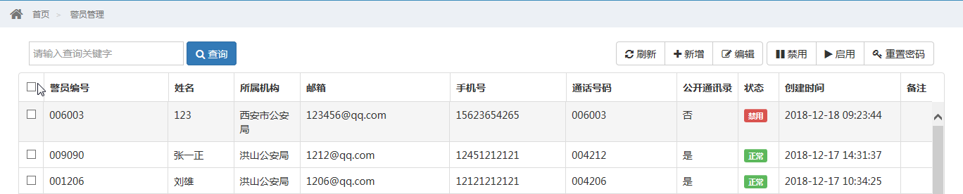

在警员管理首页通过勾选中警员，点击【禁用】，该警员禁用以后，即使被分配了眼镜及PDA，也不能正常的登录，对于已经【禁用】状态的警员，点击【启用】以后，该警员可以正常的登录PDA，也可以通过编辑页面里面进行对警员【禁用】或【启用】。

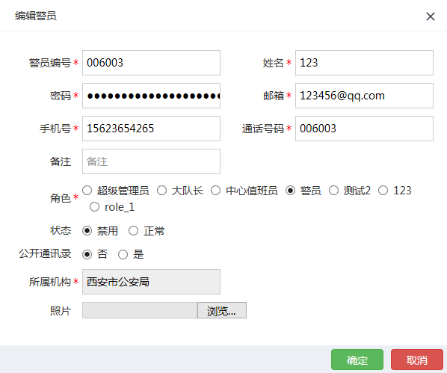

**重置警员密码**

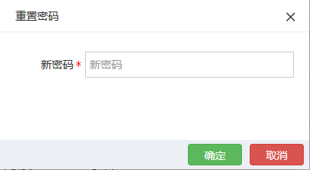

通过警员管理页面，勾选中页面的警员，点击【重置密码】按钮，在重置密码页面，输入新的密码，点击【确认】，即可重置成功。

### 3.10 像机管理

#### 3.10.1 业务描述

主要用来添加所需要的像机设备。

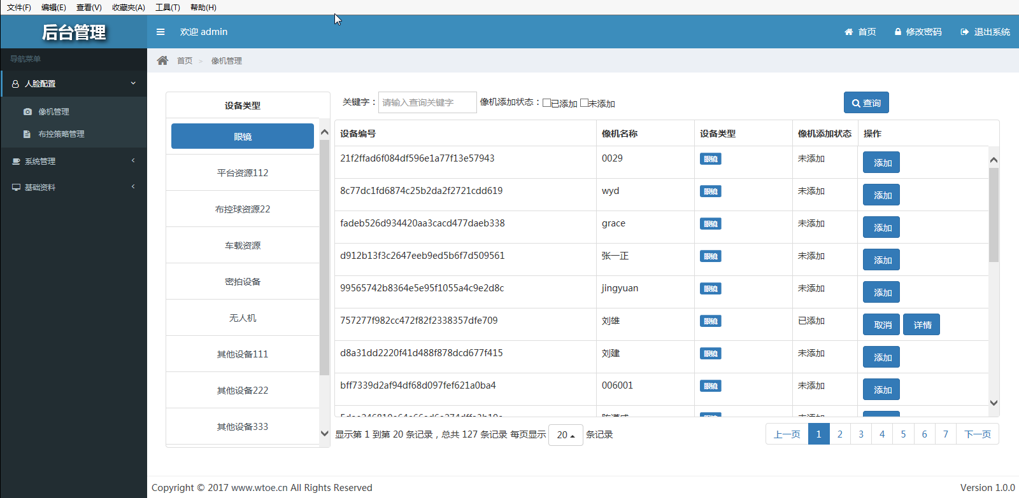

#### 3.10.2 操作流程

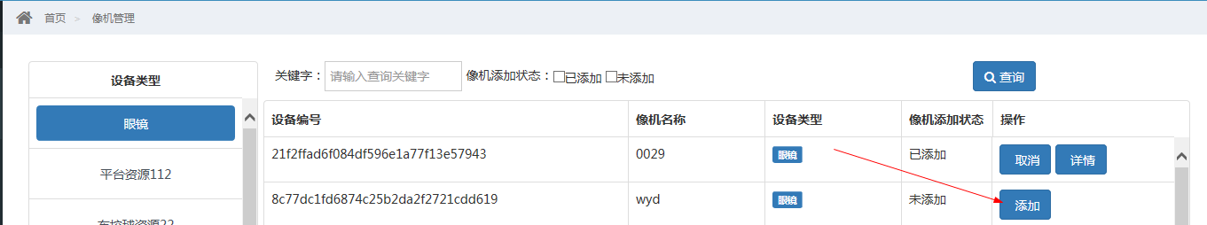

在像机管理页面，根据需要选择设备类型，选择完设备类型以后，选择需要添加的像机，在操作栏点击【添加】即可,如需要取消该像机添加，则通过点击操作栏后面的【取消】按钮即可。同时可以查看像机的详细信息。（不同的设备类型的像机使用同样的方法操作）

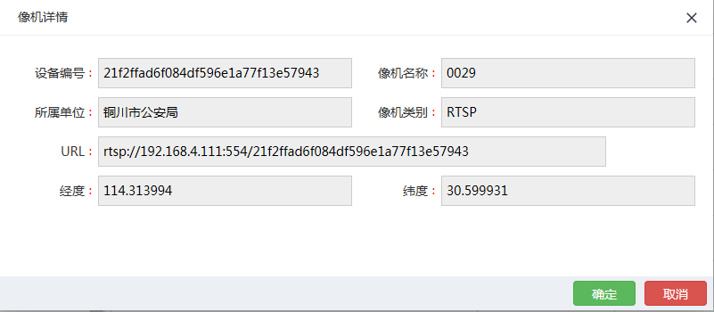

**查询像机**

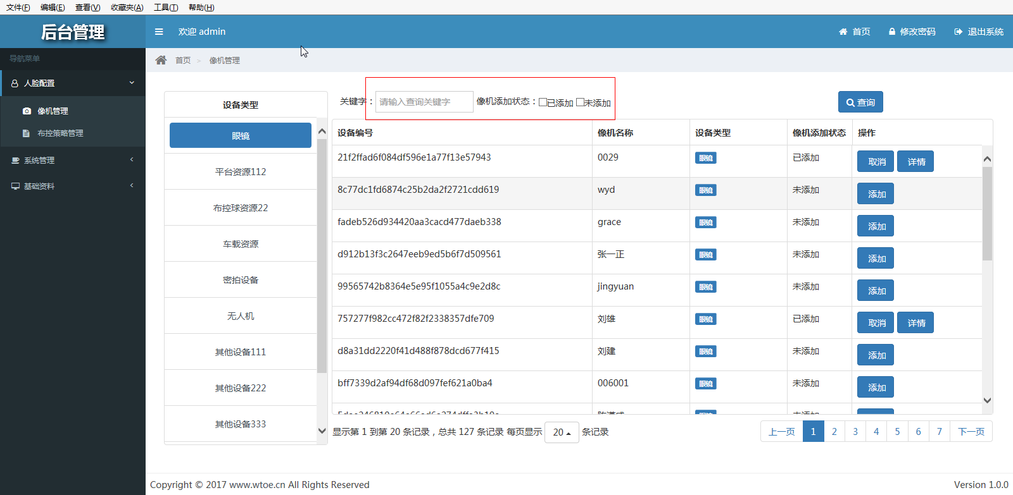

通过搜索框中输入相应设备编号、像机名称等可以对像机进行查询，同时可以通过后面的已添加或者未添加方框勾选进行对整个像机筛选。

### 3.11 布控策略管理

#### 3.11.1 业务描述

主要用于布控管理。

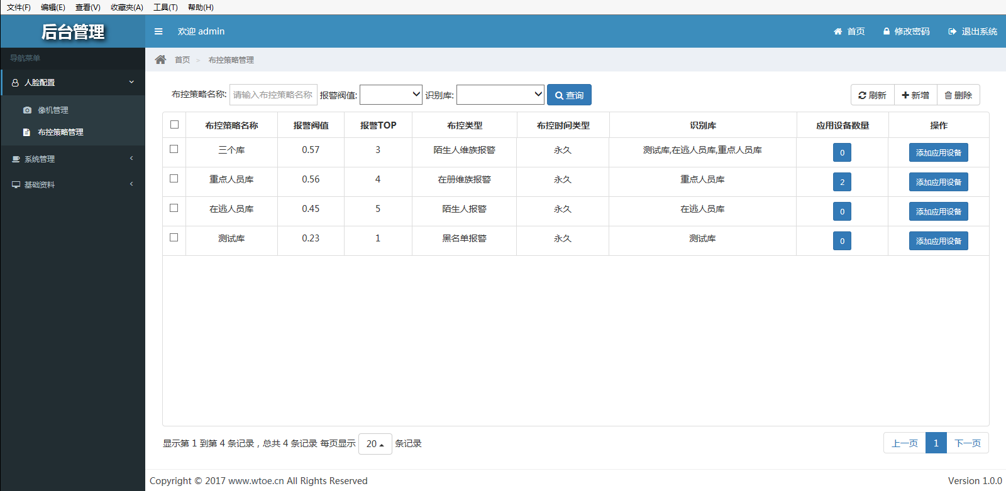

#### 3.11.2 操作流程

**新增布控策略配置**

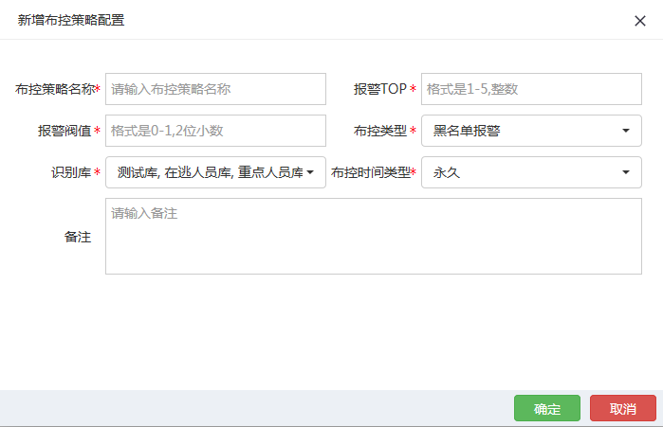

在布控策略管理页面点击【新增】按钮，在新增布控策略配置页面，填写布控策略名称、报警TOP、报警阀值、布控类型、识别库、布控时间类型等，在点击【确认】即可新增完成。

添加应用设备

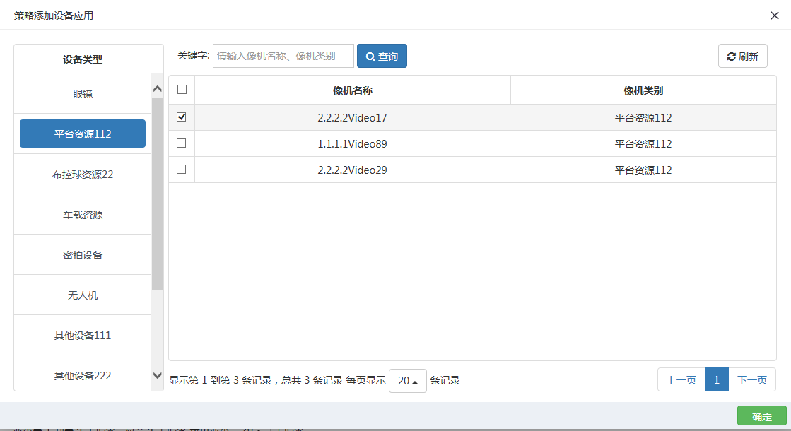

选择需要添加的布控策略名称，点击【添加应用设备】，根据实际需要选择需要的设备类型，然后在选择相应的像机名称，选完了点击【确认】即可。

**删除布控策略**

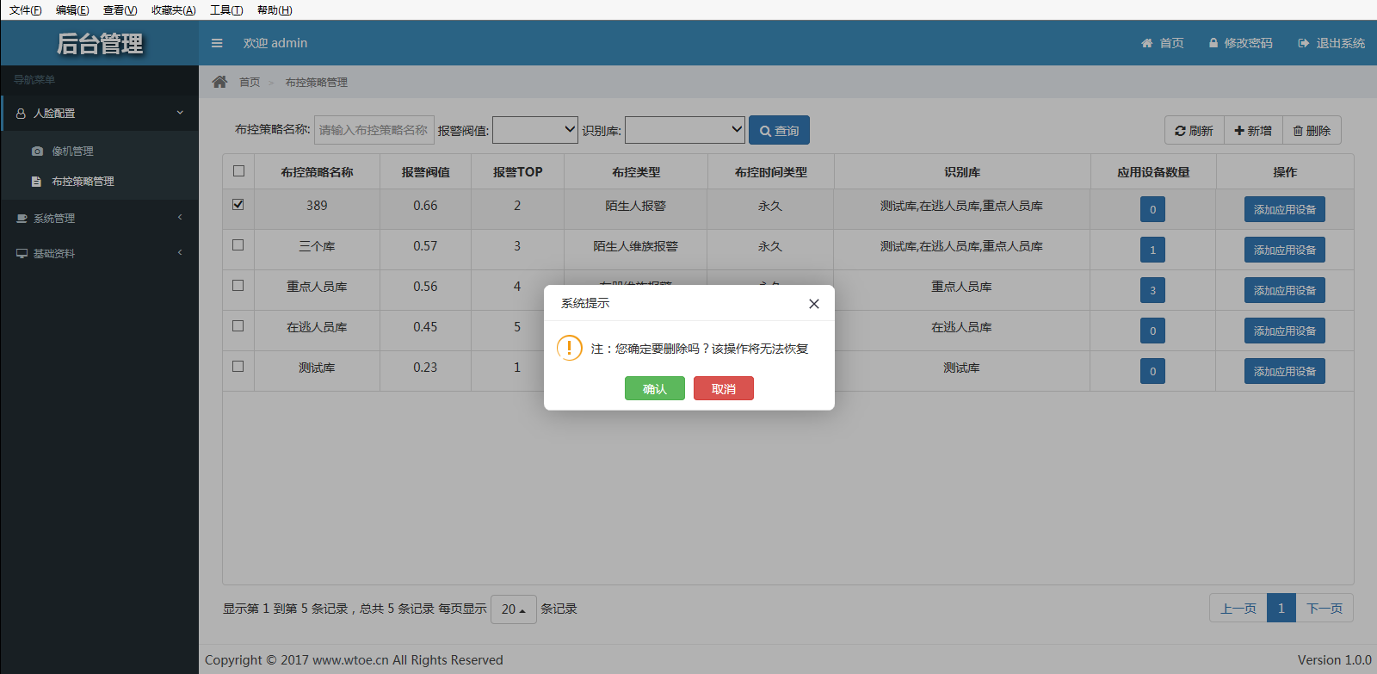

在布控策略管理页面，选中需要删除的布控策略名称，点击【删除】按钮，在弹框中点击【确认】即可删除布控策略。

**查询布控策略**

布控策略名称查询

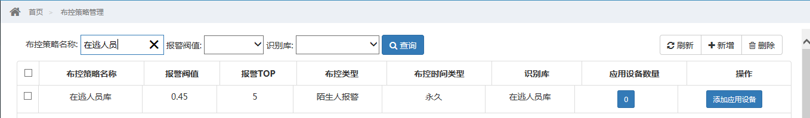

报警阀值查询

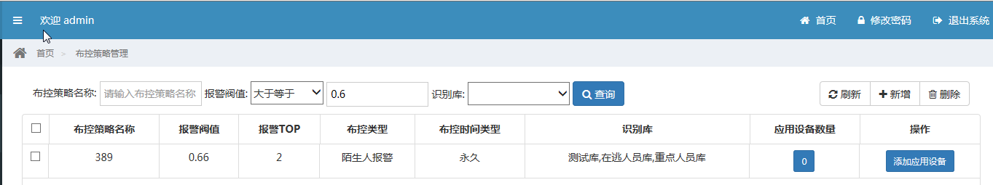

识别库查询

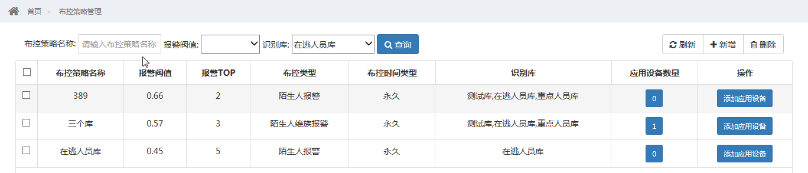

在布控策略管理页面，可以通过布控策略名称、报警阀值、识别库等进行搜索需要的布控策略信息。

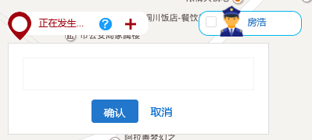

在地图浏览界面中勾选在线警员图标左侧框体即可分配该警员至此案情：

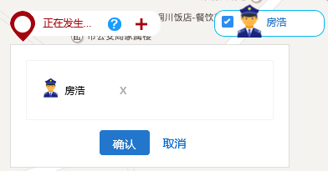

对于已分配警员的图标，也可以通过加号按钮增加分配的警员：

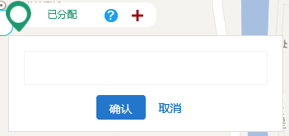

### 3.12 系统菜单

#### 3.12.1 业务描述

主要配置前端页面模块的展示，一般默认的，不需要修改。

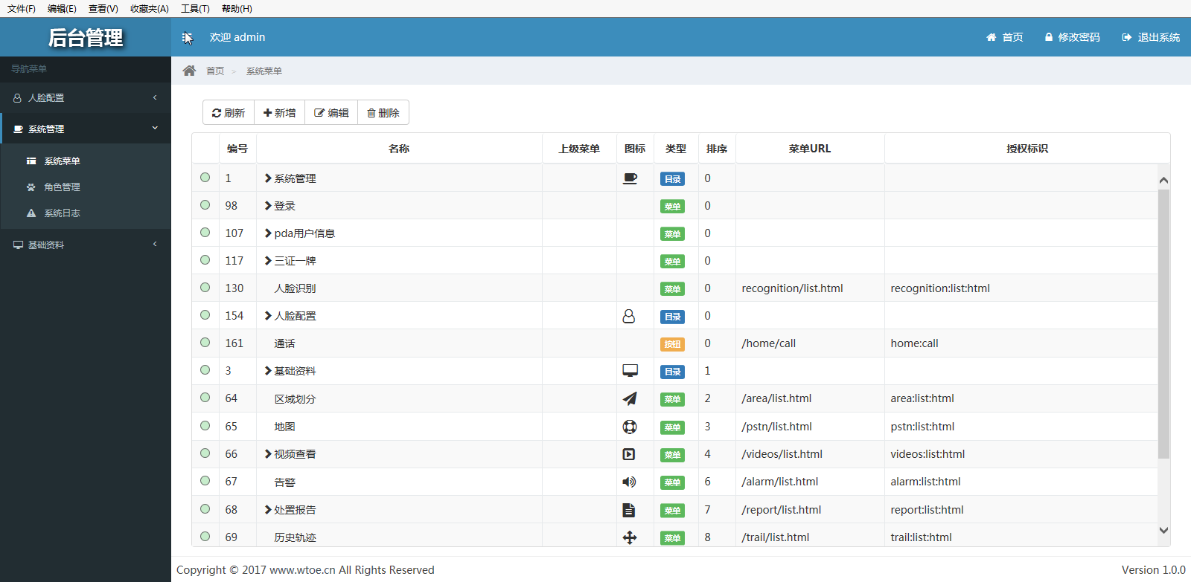

### 3.13 角色管理

#### 3.13.1 业务描述

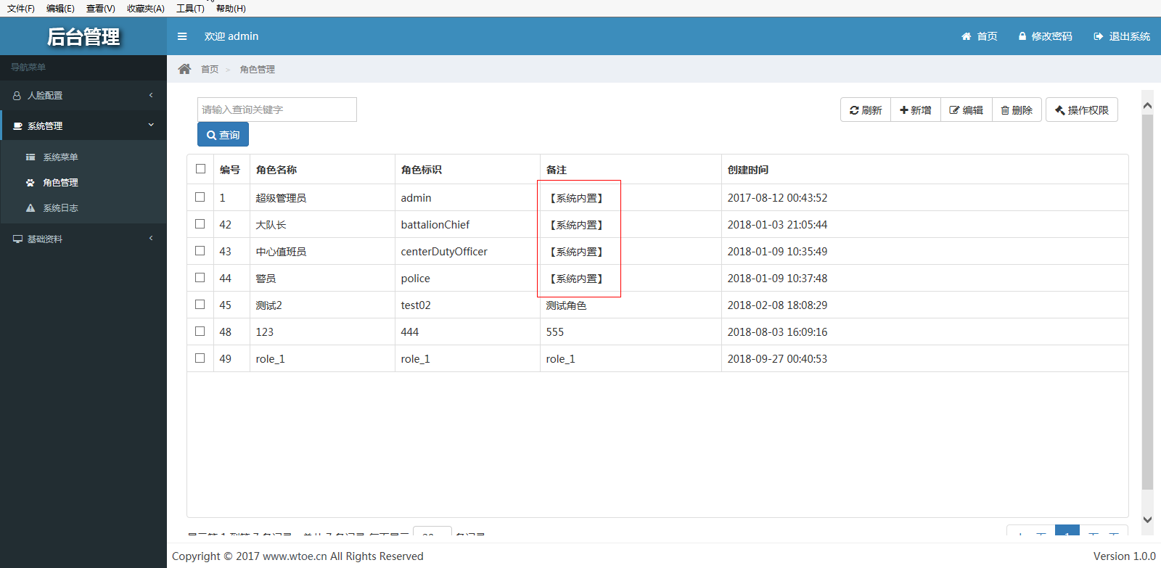

说明:默认有四种内置角色，不能删除，分别是：超级管理员、大队长、中心值班员、警员。

**新增角色**

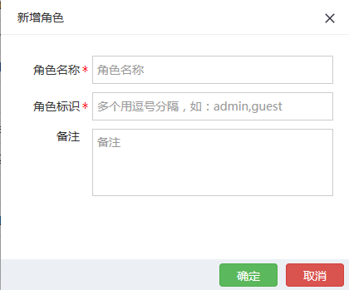

在新增角色页面，依次填写角色名称、角色标示、备注等，点击【确认】即可提交成功。

**编辑角色**

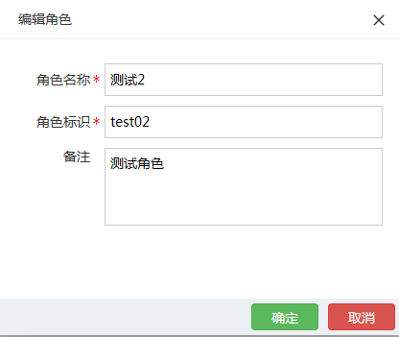

根据实际需要修改角色。

**删除角色**

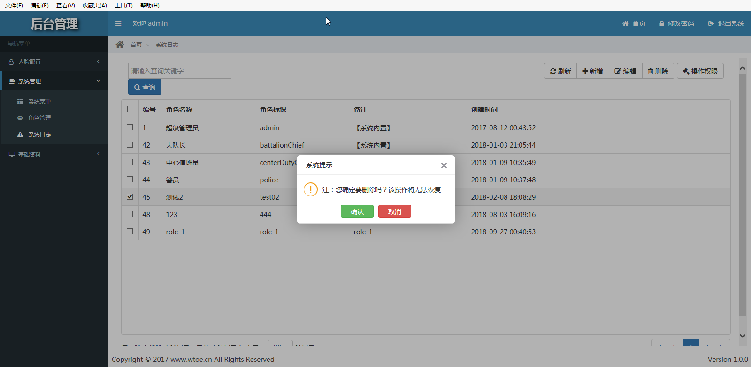

选择需要删除的角色，点击【删除】按钮，点击【确认】即可删除。（注意：内置角色无法删除）

赋予操作权限

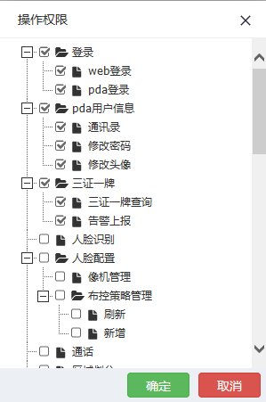

选择新增的角色，点击【操作权限】按钮，根据上图中展示选择需要赋予的角色权限。

**查询角色信息**

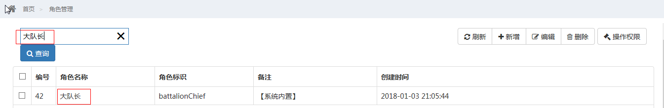

在输入框中输入需要查询的角色，如：大队长，点击【搜索】按钮即可快速查找到该角色。

通过案件查看界面上方检索条框体及过滤选项可对当前所有案情信息进行筛选：

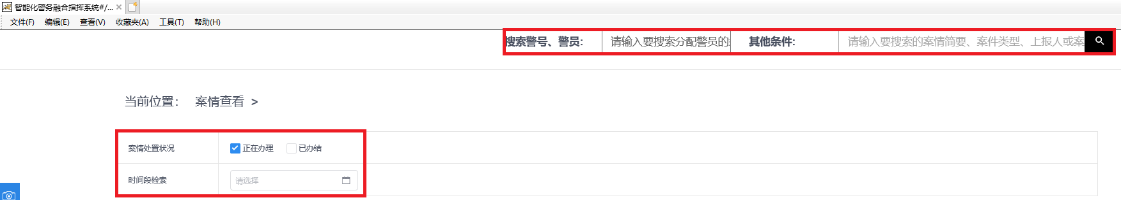

筛选后的案情将以列表形式在下方显示：

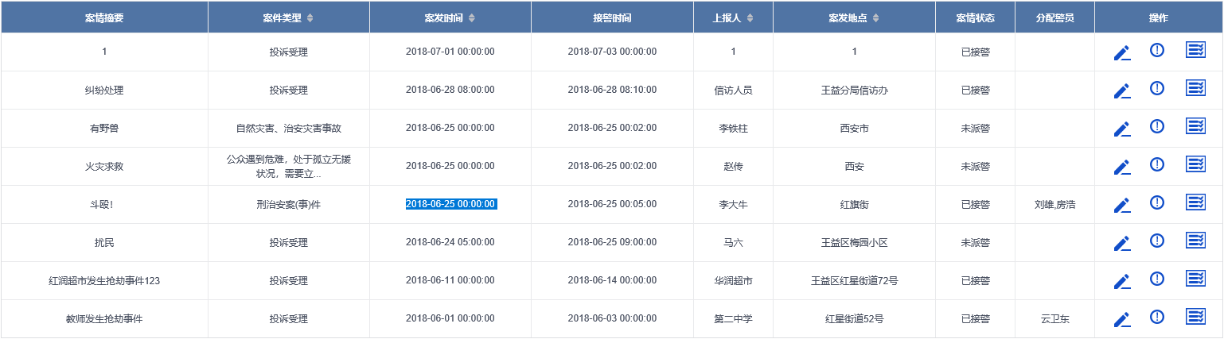

### 3.14 系统日志

#### 3.14.1 业务描述

系统日志主要记录了所有的用户操作，方便维护人员查看，对出现问题的操作进行定位跟踪处理。

#### 3.14.2 操作流程

**删除日志**

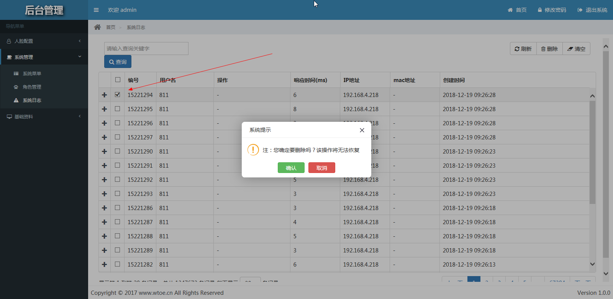

勾选需要删除的日志前面的方框，点击【删除】按钮，在弹框页面点击【确认】按钮即可删除完成，也可以勾选多条记录进行删除操作，也可以点击页面【清空】按钮，对所有的日志信息进行清空。

**查询日志**

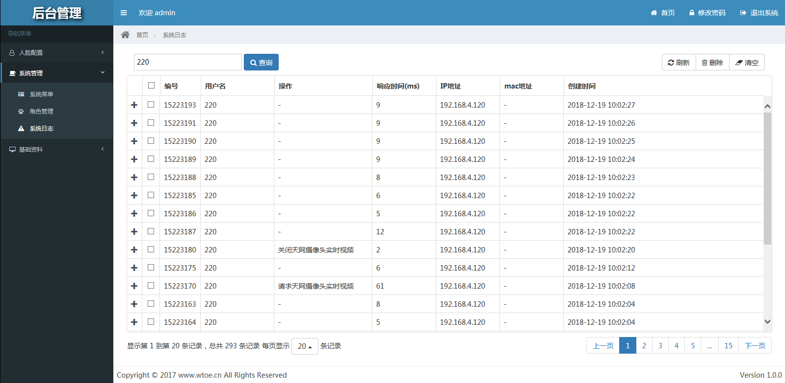

在搜索框中可以通过【用户名】或者【操作】进行对日志快速的查询。

### 3.15 修改管理员密码

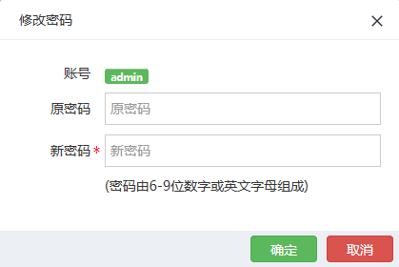

进入后台管理首页，点击右上角【修改密码】按钮，在修改密码页面，输入原密码、新密码，点击【确认】即可修改成功。（注意：密码一般由6-9位数字或者英文字母组成）

### 3.16 退出系统

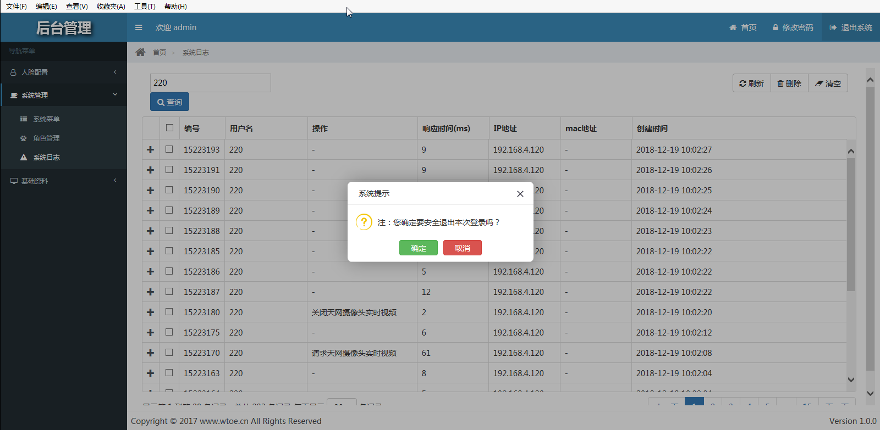

在后台管理首页，点击右上角【退出系统】，点击【确认】即可退出系统页面。

## 4.0注意事项

文档中涉及到的ip+端口以具体的环境为准。